Kinect 使用说明
目录
一、前期准备 2
1. 软硬件要求 2
2. Kinect SDK 2.0的安装与配置 2
3. 连接Kinect设备 3
二、Kinect使用讲解 5
1. 工程中使用Kinect SDK 5
2. 获取Kinect数据流的一般流程 7
三、Kinect示例讲解 8
1. 获取Kinect彩色图像 8
2. 获取Kinect深度数据 11
3. 获取Kinect骨骼数据 14
4. Kinect面部表情捕捉 22

一、前期准备

1. 软硬件要求
Kinect设备需要一定的软硬件支持。具体要求如下：
- 操作系统：
Windows 8、Windows 8.1、Windows 10；
- 推荐的硬件配置：
- 64位（x64）处理器；
- 4 GB及以上的内存；
- 处理器双核3.1GHz；
- USB3.0接口;
- DX11 兼容的图像适配器；
- Kinect设备
- 开发环境：
- Visual Studio 2012 或者Visual Studio 2013 及以上版本

2. Kinect SDK 2.0的安装与配置
准备好软件和硬件设备后，从微软官网下载Kinect SDK 2.0 (https://www.microsoft.com/en-us/download/details.aspx?id=44561)的安装包，开始SDK的安装。在安装前注意下面的事项，因为有可能影响到SDK的安装。
- 安装SDK前保证Visual Studio是关闭的，以便Kinect SDK的环境配置；
- 如果windows系统在更新，那么先更新完系统再安装；
- 确保kinect设备没有插在电脑usb上；
- 如果支持有安装kinect sdk，卸载之前的版本。
检查完成后双击进行安装，按照安装指引进行安装即可。安装完成后最好检测一下配置的环境是否真确。如下图所示：
查看KINECTSDK20_DIR的目录是否为安装的目录，如果不是则进行手动设置，一般来讲是不会出现错误。
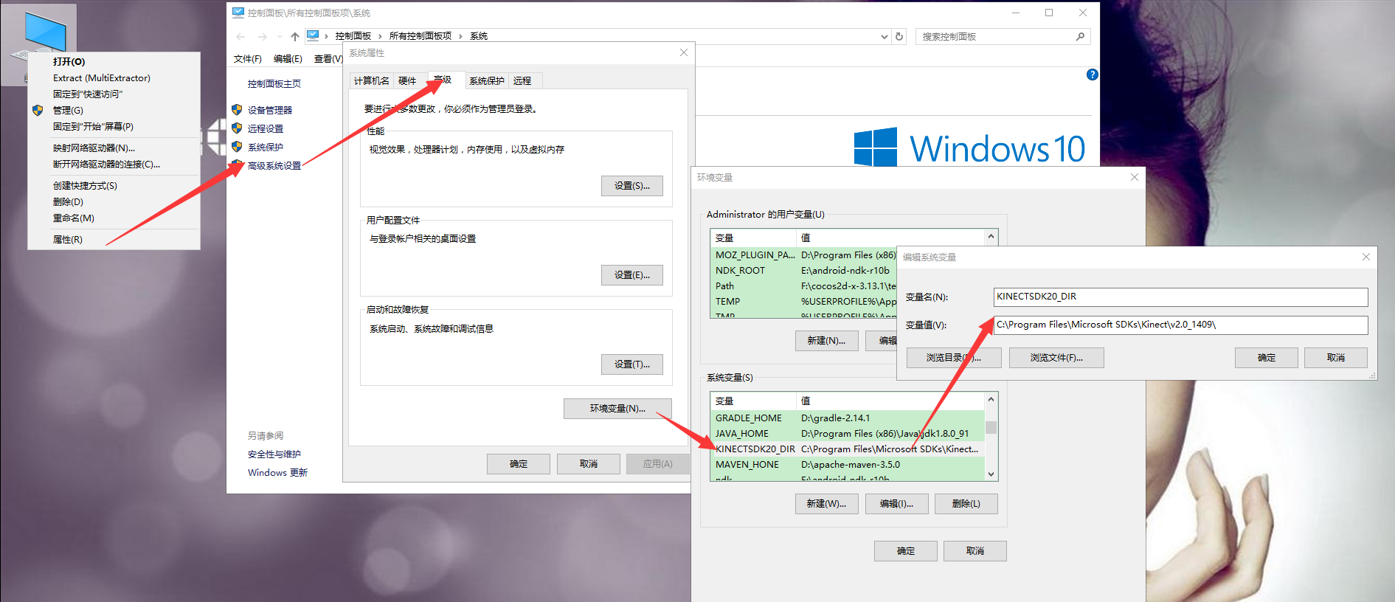

3. 连接Kinect设备
Kinect设备包含电源和驱动适配器和kinect体感器，分别如下图所示：
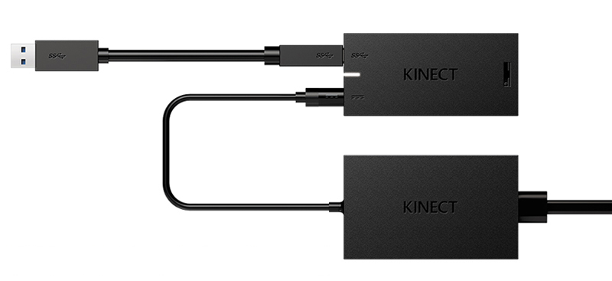
电源和驱动适配器
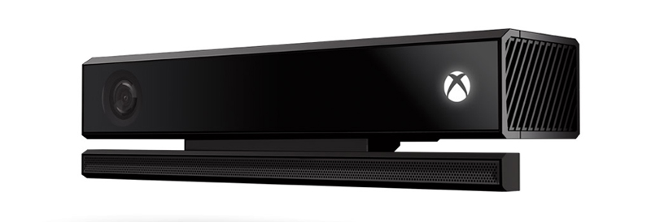
Kinect体感器
Kinect设备安装连接示意图图下所示：
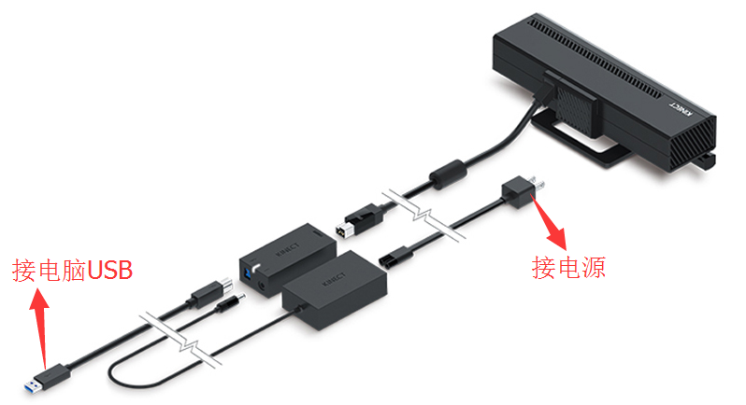
安装示意图
Kinect设备的驱动在安装SDK时已经安装，当插上Kinect设备时，会自动的安装和更新驱动程序。在【设备管理器】中，可以查看连接是否成功。如下图所示：
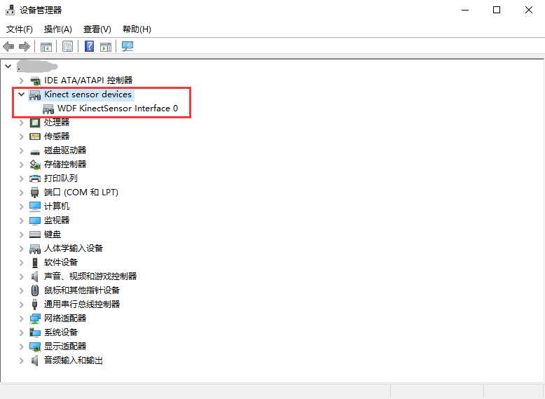
kinect设备连接状态

二、Kinect使用讲解
针对Kinect的开发，可以使用C#和C++。本章讲解的代码都是基于C#，工程基于C#的WPF工程，使用的是Visual Studio 2012。在安装Kinect SDK后会附带C#和C++的示例代码，可以运行SDKBrowser.exe进行示例的演示和代码的下载。SDKBrowser.exe位于安装目录下的\Tools\SDKBrowser中。

1. 工程中使用Kinect SDK
1）打开Visual Studio 2012，选择【文件】->【新建】->【项目】如下图所示，选择WPF应用程序，输入项目名称和位置点击确认。
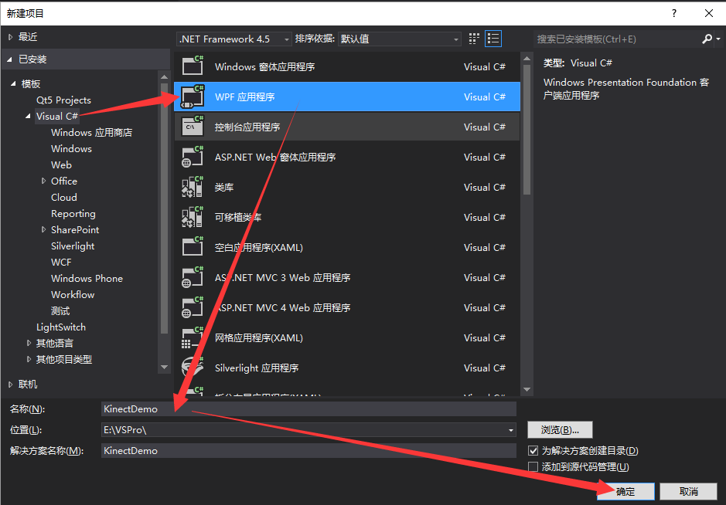
新建WPF项目
2）添加Kinect SDK库的引用。在【解决方案资源管理】中右击【引用】，在弹出的框中选择【添加引用】，如下图所示：
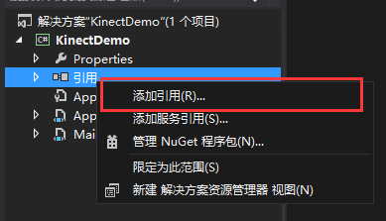
添加引用
在弹出的【应用管理器】中选择Microsoft.Kinect程序集。可以在右边输入Kinect关键词，进行搜索。选择后点击【确定】，便将Microsoft.Kinec程序集引入到工程中，即可以使用Kinect SDK的API了。一般来讲，此添加方式也适用于其它的程序集，选择程序集如下图所示：
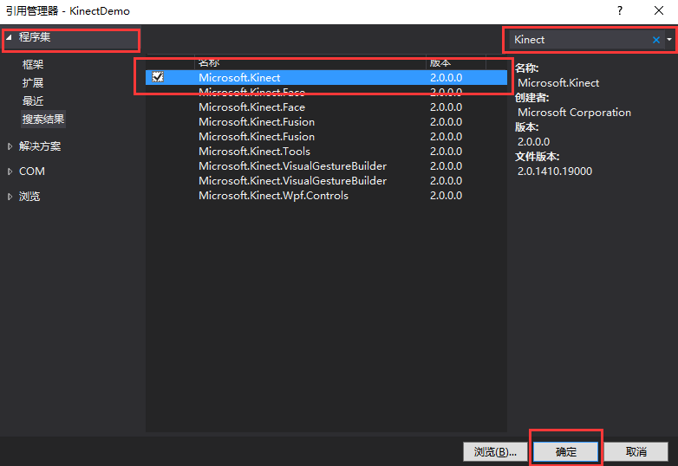
添加程序集

2. 获取Kinect数据流的一般流程
获取kinect设备的数据流有两种方式：轮询模型（Polling Model）和事件模型（Event Model）。轮询模型由开发者定期检查设备是否有新的数据，如果有则加载，并进行处理。事件模型则首先注册FrameArrived事件，当事件触发时，开发者调用FrameArrivedEventArgs获取数据流。可以根据自己应用程序的要求，灵活选择，但不能同时使用。本节示例使用的是事件模型。轮询模型可以参考自带的C++示例工程。
1）如果要使用kinect传感器，首先必须获的Kinect传感器，获取的方式如下：
KinectSensor kinectSensor = KinectSensor.GetDefault();
2）获取数据帧的读取器，根据数据流的不同帧读取器可分为：ColorFrameReader、DepthFrameReader、BodyFrameReader等等。获取方式如下：
ColorFrameReader colorFrameReader = kinectSensor.ColorFrameSource.OpenReader();
3）注册FrameArrived事件：
colorFrameReader.FrameArrived += Reader_ColorFrameArrived;
4）注册Kinect设备状态事件：
kinectSensor.IsAvailableChanged += Sensor_IsAvailableChanged;
5）打开Kinect传感器:
kinectSensor.Open();
6）处理数据流：
private void Reader_ColorFrameArrived(object sender, ColorFrameArrivedEventArgs e)
{
//处理数据流
}
7）处理Kinect状态更改：
private void Sensor_IsAvailableChanged(object sender, IsAvailableChangedEventArgs e)
{
// kinect状态更改
}

Kinect使用的一般流程如下图所示：
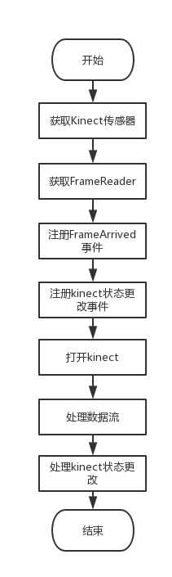
Kinect的一般流程

三、Kinect示例讲解

1. 获取Kinect彩色图像
本节以示例工程ColorBasics-WPF为基础，讲解Kinect彩色图像的获取方式。
1）定义相关变量
/// <summary>
/// kinect 传感器
/// </summary>
private KinectSensor kinectSensor = null;

/// <summary>
/// 彩色帧读取器
/// </summary>
private ColorFrameReader colorFrameReader = null;

/// <summary>
/// 获取的彩色数据流将由该Bitmap显示到界面
/// </summary>
private WriteableBitmap colorBitmap = null;

/// <summary>
/// kinect的状态记录
/// </summary>
private string statusText = null;
2）根据一般流程初始化kinect设备。
// 获取kinectSensor对象
this.kinectSensor = KinectSensor.GetDefault();

// 打开彩色帧的读取器
this.colorFrameReader = this.kinectSensor.ColorFrameSource.OpenReader();

// 注册FrameArrived事件
this.colorFrameReader.FrameArrived += this.Reader_ColorFrameArrived;

// 使用BRGA图像格式创建帧描述
FrameDescription colorFrameDescription = this.kinectSensor.ColorFrameSource.CreateFrameDescription(ColorImageFormat.Bgra);

// 创建显示用的Bitmap，彩色图像将绘制在该Bitmap上，高宽由从帧描述对象中获得
this.colorBitmap = new WriteableBitmap(colorFrameDescription.Width, colorFrameDescription.Height, 96.0, 96.0, PixelFormats.Bgr32, null);

// 注册kinect状态改变事件
this.kinectSensor.IsAvailableChanged += this.Sensor_IsAvailableChanged;

// 打开kinect
this.kinectSensor.Open();

// 初始状态
this.StatusText = this.kinectSensor.IsAvailable ? Properties.Resources.RunningStatusText
: Properties.Resources.NoSensorStatusText;
3）打开kinect设备后，一旦有新的数据流，就会触发FrameArrived事件。开发者从FrameArrivedEventArgs中就可以获取到数据流。彩色图像的FrameArrived定义如下：
private void Reader_ColorFrameArrived(object sender, ColorFrameArrivedEventArgs e)
{

}
4）处理数据流，获取彩色数据帧。
using (ColorFrame colorFrame = e.FrameReference.AcquireFrame()) // 获取彩色帧数据
{
if (colorFrame != null)
{
FrameDescription colorFrameDescription = colorFrame.FrameDescription; // 彩色帧描述器

using (KinectBuffer colorBuffer = colorFrame.LockRawImageBuffer()) // 彩色帧原始数据缓存
{
this.colorBitmap.Lock();

// 验证图片大小，并将数据写入Bitmap
if ((colorFrameDescription.Width == this.colorBitmap.PixelWidth) && (colorFrameDescription.Height == this.colorBitmap.PixelHeight))
{
colorFrame.CopyConvertedFrameDataToIntPtr(
this.colorBitmap.BackBuffer,
(uint)(colorFrameDescription.Width * colorFrameDescription.Height * 4),
ColorImageFormat.Bgra);// 将彩色帧的数据复制到Bitmap的缓存区

this.colorBitmap.AddDirtyRect(new Int32Rect(0, 0, this.colorBitmap.PixelWidth, this.colorBitmap.PixelHeight));
}

this.colorBitmap.Unlock();
}
}
}
注意：这里处理数据流时，直接将数据复制到了图片的缓存区域，而且用的是指针形式。如果需要获得彩色图像的字节数据可以用下面的方式：
int size = colorFrameDescription.Width * colorFrameDescription.Height * 4; // 使用BGRA格式，一个像素占用4各个字节
byte[] imgData = new byte[size];
colorFrame.CopyConvertedFrameDataToArray(imgData, ColorImageFormat.Bgra);

2. 获取Kinect深度数据
本节以示例工程ColorBasics-WPF为基础，讲解Kinect彩色图像的获取方式。获取数据的流程与获取彩色图像的流程一样。不同之处使用的帧读取器不一样。下面只针对不一样的地方进行讲解。
1）定义相关变量。
/// <summary>
/// 将深度数据转换到字节数据
/// </summary>
private const int MapDepthToByte = 8000 / 256;

/// <summary>
/// 深度帧读取器
/// </summary>
private DepthFrameReader depthFrameReader = null;

/// <summary>
/// 深度帧信息的描述类
/// </summary>
private FrameDescription depthFrameDescription = null;

/// <summary>
/// 将深度帧数据转换到像素数据（灰度数据）的缓存
/// </summary>
private byte[] depthPixels = null;
2）初始化kinect设备
// 获取深度帧读取器
this.depthFrameReader = this.kinectSensor.DepthFrameSource.OpenReader();

// 注册FrameArrived事件
this.depthFrameReader.FrameArrived += this.Reader_FrameArrived;

// 获取深度帧信息描述的类
this.depthFrameDescription = this.kinectSensor.DepthFrameSource.FrameDescription;

// 为深度图像分配内存。
this.depthPixels = new byte[this.depthFrameDescription.Width * this.depthFrameDescription.Height];
3）处理数据流，获取深度数据帧。深度数据帧中的数据表示的是红外摄像头到被检测物体的距离，如果需要在图像上显示，需要将距离值转换为图像的灰度值。
/// <summary>
/// 处理深度数据流
/// </summary>
private void Reader_FrameArrived(object sender, DepthFrameArrivedEventArgs e)
{
bool depthFrameProcessed = false;

using (DepthFrame depthFrame = e.FrameReference.AcquireFrame())//获取深度帧
{
if (depthFrame != null)
{
// 最快速的获取数据的方式使用数据缓存区。是一个指向内存块的指针，为非托管对象。如果需要转换使用Marshal类。
using (Microsoft.Kinect.KinectBuffer depthBuffer = depthFrame.LockImageBuffer())
{
// 验证数据，并将数据写入Bitmap
if (((this.depthFrameDescription.Width * this.depthFrameDescription.Height) == (depthBuffer.Size / this.depthFrameDescription.BytesPerPixel)) &&
(this.depthFrameDescription.Width == this.depthBitmap.PixelWidth) && (this.depthFrameDescription.Height == this.depthBitmap.PixelHeight))
{
// 这里使用无符号短整形的最大数据作为最大深度值。以便观察深度值的可取范围
ushort maxDepth = ushort.MaxValue;

// 如果需要使用可靠的最大深度值，使用下面的语句
//// maxDepth = depthFrame.DepthMaxReliableDistance

// 处理深度数据
this.ProcessDepthFrameData(depthBuffer.UnderlyingBuffer, depthBuffer.Size, depthFrame.DepthMinReliableDistance, maxDepth);
depthFrameProcessed = true;
}
}
}
}

if (depthFrameProcessed)
{
// 绘制图像
this.RenderDepthPixels();
}
}
4）将深度值数据转换为灰度值，并绘制到Bitmap。
private unsafe void ProcessDepthFrameData(IntPtr depthFrameData, uint depthFrameDataSize, ushort minDepth, ushort maxDepth)
{
// 深度值用一个16位数据表示
ushort* frameData = (ushort*)depthFrameData;

// 深度值可以化的转换。
for (int i = 0; i < (int)(depthFrameDataSize / this.depthFrameDescription.BytesPerPixel); ++i)
{
// 深度值
ushort depth = frameData[i];

// 将深度值映射到字节数据。超过范围的使用0值（黑色）。
this.depthPixels[i] = (byte)(depth >= minDepth && depth <= maxDepth ? (depth / MapDepthToByte) : 0);
}
}

private void RenderDepthPixels()
{
// 将灰度数据绘制到Bitmap怕
this.depthBitmap.WritePixels(
new Int32Rect(0, 0, this.depthBitmap.PixelWidth, this.depthBitmap.PixelHeight),
this.depthPixels,
this.depthBitmap.PixelWidth,
0);
}
注意：这里直接使用了非托管的指针转换。这必须处在非安全的代码块中，因此函数申明中加入了关键词unsafe。同时，需要设置编译选项【允许不安全的代码】。设置如下所示：
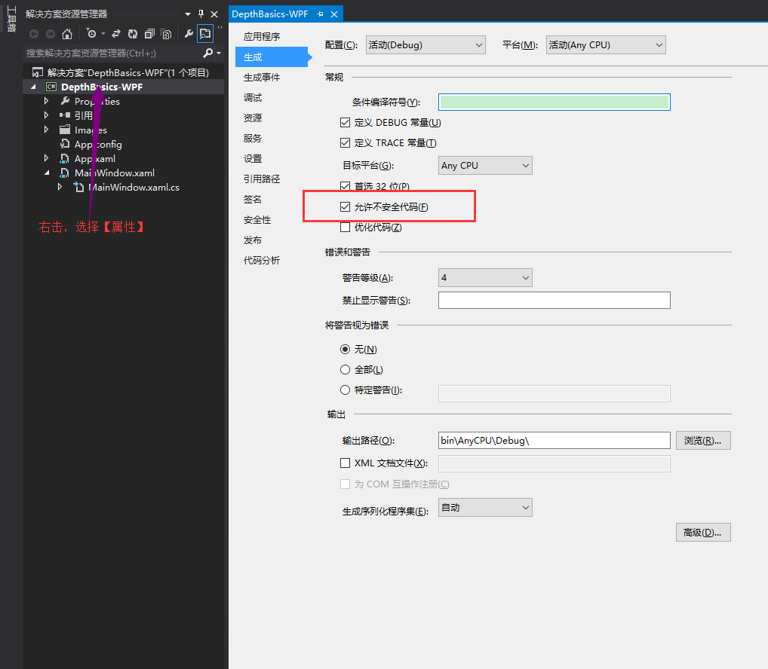

3. 获取Kinect骨骼数据
Kinect 2.0可以同时追踪6个人身上的25个骨骼关节点，并且可以识别三种手势状态。关节点定义如下：
Head | 头部
Neck | 颈部
SpineShoulder | 脊椎肩膀
SpineMid | 脊椎中段
SpineBase | 脊椎尾
ShoulderLeft | 左肩膀
ElbowLeft | 左肘关节
WristLeft | 左腕关节
HandLeft | 左手掌
HandTipLeft | 左手尖
ThumbLeft | 左拇指
ShoulderRight | 右肩膀
ElbowRight | 右肘关节
WristRight | 右腕关节
HandRight | 右手掌
HandTipRight | 右手尖
ThumbRight | 右拇指
HipLeft | 左臀部
KeenLeft | 左膝盖
AnkleLeft | 左踝
FootLeft | 左脚
HipRight | 右臀部
KneeRight | 右膝盖
AnkleRight | 右踝
FootRight | 右脚

骨骼图如下所示，注意Kinect的骨骼图与实际人体成镜像关系:
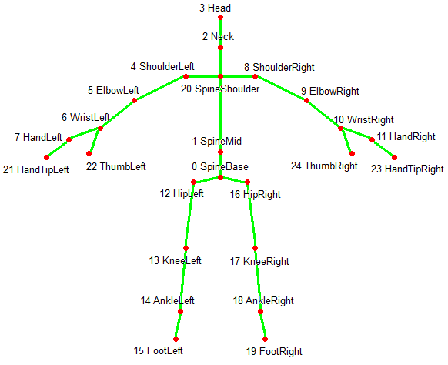
获取骨骼数据的讲解以示例BodyBasics-WPF为基础。省略一些绘制图像的讲解。
1）定义相关变量
/// <summary>
/// 坐标映射对象
/// </summary>
private CoordinateMapper coordinateMapper = null;

/// <summary>
/// 骨骼帧读取器
/// </summary>
private BodyFrameReader bodyFrameReader = null;

/// <summary>
/// 追踪的人体保存数组
/// </summary>
private Body[] bodies = null;

/// <summary>
/// 保存的骨骼定义
/// </summary>
private List<Tuple<JointType, JointType>> bones;
在Kinect中包含了像素坐标系，以摄像头为基准的摄像头坐标系，以红外摄像头为基准的深度坐标系。而这几个坐标之间的转换就由CoordinateMapper来实现。
2）获取骨骼帧读取器，并注册FrameArrived的事件：
// 获取骨骼帧读取器
this.bodyFrameReader = this.kinectSensor.BodyFrameSource.OpenReader();

// 注册帧数据事件
this.bodyFrameReader.FrameArrived += this.Reader_FrameArrived;
3）定义骨骼。以便后续绘制骨骼图像。
// 骨骼定义为两个关节点之间的连线。便于绘制骨骼图
this.bones = new List<Tuple<JointType, JointType>>();

// 躯干
this.bones.Add(new Tuple<JointType, JointType>(JointType.Head, JointType.Neck));
this.bones.Add(new Tuple<JointType, JointType>(JointType.Neck, JointType.SpineShoulder));
this.bones.Add(new Tuple<JointType, JointType>(JointType.SpineShoulder, JointType.SpineMid));
this.bones.Add(new Tuple<JointType, JointType>(JointType.SpineMid, JointType.SpineBase));
this.bones.Add(new Tuple<JointType, JointType>(JointType.SpineShoulder, JointType.ShoulderRight));
this.bones.Add(new Tuple<JointType, JointType>(JointType.SpineShoulder, JointType.ShoulderLeft));
this.bones.Add(new Tuple<JointType, JointType>(JointType.SpineBase, JointType.HipRight));
this.bones.Add(new Tuple<JointType, JointType>(JointType.SpineBase, JointType.HipLeft));

// 右臂
this.bones.Add(new Tuple<JointType, JointType>(JointType.ShoulderRight, JointType.ElbowRight));
this.bones.Add(new Tuple<JointType, JointType>(JointType.ElbowRight, JointType.WristRight));
this.bones.Add(new Tuple<JointType, JointType>(JointType.WristRight, JointType.HandRight));
this.bones.Add(new Tuple<JointType, JointType>(JointType.HandRight, JointType.HandTipRight));
this.bones.Add(new Tuple<JointType, JointType>(JointType.WristRight, JointType.ThumbRight));

// 左臂
this.bones.Add(new Tuple<JointType, JointType>(JointType.ShoulderLeft, JointType.ElbowLeft));
this.bones.Add(new Tuple<JointType, JointType>(JointType.ElbowLeft, JointType.WristLeft));
this.bones.Add(new Tuple<JointType, JointType>(JointType.WristLeft, JointType.HandLeft));
this.bones.Add(new Tuple<JointType, JointType>(JointType.HandLeft, JointType.HandTipLeft));
this.bones.Add(new Tuple<JointType, JointType>(JointType.WristLeft, JointType.ThumbLeft));

// 右腿
this.bones.Add(new Tuple<JointType, JointType>(JointType.HipRight, JointType.KneeRight));
this.bones.Add(new Tuple<JointType, JointType>(JointType.KneeRight, JointType.AnkleRight));
this.bones.Add(new Tuple<JointType, JointType>(JointType.AnkleRight, JointType.FootRight));

// 左腿
this.bones.Add(new Tuple<JointType, JointType>(JointType.HipLeft, JointType.KneeLeft));
this.bones.Add(new Tuple<JointType, JointType>(JointType.KneeLeft, JointType.AnkleLeft));
this.bones.Add(new Tuple<JointType, JointType>(JointType.AnkleLeft, JointType.FootLeft));
4）获取骨骼帧数据流，并绘制骨骼图
private void Reader_FrameArrived(object sender, BodyFrameArrivedEventArgs e)
{
bool dataReceived = false;

using (BodyFrame bodyFrame = e.FrameReference.AcquireFrame())//获取人体帧
{
if (bodyFrame != null)
{
if (this.bodies == null)
{
this.bodies = new Body[bodyFrame.BodyCount];
}

// 第一次调用函数GetAndRefreshBodyData时，kinect会为每个Body分配内存。
// 如果没有被释放而且没有被赋值为null, kinect 会重复利用这些Body。
bodyFrame.GetAndRefreshBodyData(this.bodies);
dataReceived = true;
}
}

if (dataReceived)
{
using (DrawingContext dc = this.drawingGroup.Open())
{
dc.DrawRectangle(Brushes.Black, null, new Rect(0.0, 0.0, this.displayWidth, this.displayHeight));

int penIndex = 0;
foreach (Body body in this.bodies)
{
Pen drawPen = this.bodyColors[penIndex++];

if (body.IsTracked)
{
this.DrawClippedEdges(body, dc);

IReadOnlyDictionary<JointType, Joint> joints = body.Joints;

// 需要将关节点转换到深度坐标系空间
Dictionary<JointType, Point> jointPoints = new Dictionary<JointType, Point>();

foreach (JointType jointType in joints.Keys)
{
// 有时，深度值可能为0，这种情况下我们将其赋值为0.1。
CameraSpacePoint position = joints[jointType].Position;
if (position.Z < 0)
{
position.Z = InferredZPositionClamp;
}

// 摄像头坐标空间向深度坐标空间的转换
DepthSpacePoint depthSpacePoint = this.coordinateMapper.MapCameraPointToDepthSpace(position);
jointPoints[jointType] = new Point(depthSpacePoint.X, depthSpacePoint.Y);
}

// 绘制身体，具体实现参照示例
this.DrawBody(joints, jointPoints, dc, drawPen);

// 绘制左右手， 具体实现参照示例
this.DrawHand(body.HandLeftState, jointPoints[JointType.HandLeft], dc);
this.DrawHand(body.HandRightState, jointPoints[JointType.HandRight], dc);
}
}

// 避免绘制超过区域
this.drawingGroup.ClipGeometry = new RectangleGeometry(new Rect(0.0, 0.0, this.displayWidth, this.displayHeight));
}
}
}
5）绘制身体。每个关节点分为三种状态：被追踪、疑是和未被追踪。具体的定义在枚举类型TrackingState中。在骨骼图像中这三种状态将以不同的颜色绘制出来。如下代码:
private void DrawBody(IReadOnlyDictionary<JointType, Joint> joints, IDictionary<JointType, Point> jointPoints, DrawingContext drawingContext, Pen drawingPen)
{
// 绘制骨头
foreach (var bone in this.bones)
{
this.DrawBone(joints, jointPoints, bone.Item1, bone.Item2, drawingContext, drawingPen);
}

// 绘制关节点
foreach (JointType jointType in joints.Keys)
{
Brush drawBrush = null;

TrackingState trackingState = joints[jointType].TrackingState;

if (trackingState == TrackingState.Tracked)//被追踪的关节点
{
drawBrush = this.trackedJointBrush;
}
else if (trackingState == TrackingState.Inferred)// 疑是关节点
{
drawBrush = this.inferredJointBrush;
}

if (drawBrush != null)// 未被追踪的，不绘制。
{
drawingContext.DrawEllipse(drawBrush, null, jointPoints[jointType], JointThickness, JointThickness);
}
}
}

private void DrawBone(IReadOnlyDictionary<JointType, Joint> joints, IDictionary<JointType, Point> jointPoints, JointType jointType0, JointType jointType1, DrawingContext drawingContext, Pen drawingPen)
{
Joint joint0 = joints[jointType0];
Joint joint1 = joints[jointType1];

// 如果连接骨头的两个关节点都为被追踪，则不绘制。
if (joint0.TrackingState == TrackingState.NotTracked ||
joint1.TrackingState == TrackingState.NotTracked)
{
return;
}

// 使用不同的画笔绘制疑是和被追踪的骨头
Pen drawPen = this.inferredBonePen;
if ((joint0.TrackingState == TrackingState.Tracked) && (joint1.TrackingState == TrackingState.Tracked))
{
drawPen = drawingPen;
}

drawingContext.DrawLine(drawPen, jointPoints[jointType0], jointPoints[jointType1]);
}

6）绘制手部。在kinect中可以识别三种手部状态：Closed、Open和Lasso，其定义在枚举类型HandState中。同样将以不同的颜色绘制在图像中，代码如下：
private void DrawHand(HandState handState, Point handPosition, DrawingContext drawingContext)
{
switch (handState)
{
case HandState.Closed:
drawingContext.DrawEllipse(this.handClosedBrush, null, handPosition, HandSize, HandSize);
break;

case HandState.Open:
drawingContext.DrawEllipse(this.handOpenBrush, null, handPosition, HandSize, HandSize);
break;

case HandState.Lasso:
drawingContext.DrawEllipse(this.handLassoBrush, null, handPosition, HandSize, HandSize);
break;
}
}

4. Kinect面部表情捕捉
通过Kinect.Face可以获取人的面部表情。与上面章节不同的是，需要额外的添加Kinect.Face库的引用。如下所示：
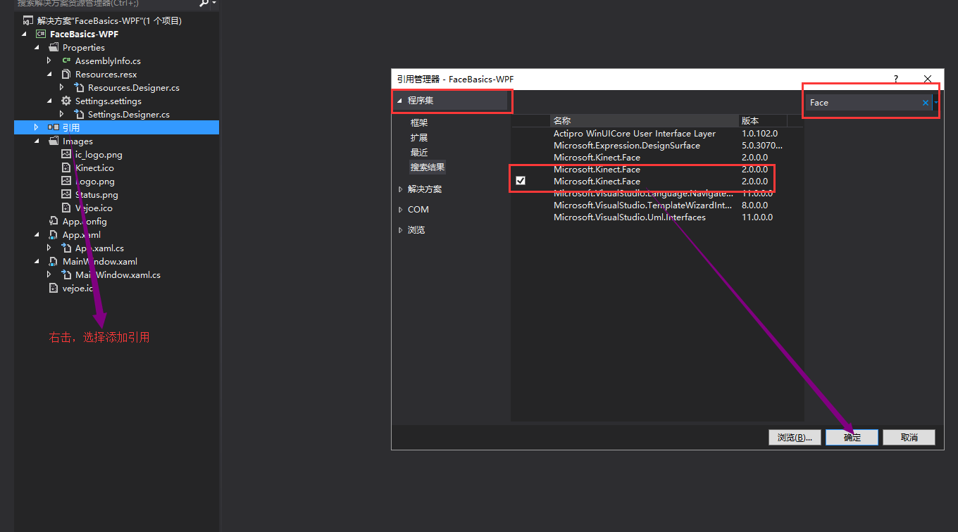
1）面部识别结果的描述
Kinect会将面部识别的结果，存放在类FaceFrameResult中，可以通过面部帧数据获取该对象。通过该对象可以获取识别到面部的范围、面部帧的属性和面部的特征值，如下所示：
// 摘要:
// 对面部帧结果的描述
public sealed class FaceFrameResult
{
// 摘要:
// 获取面部在彩色空间（像素）中的范围
public RectI FaceBoundingBoxInColorSpace { get; }
//
// 摘要:
// 获取面部在深度空间（红外）中的范围
public RectI FaceBoundingBoxInInfraredSpace { get; }
//
// 摘要:
// 获的面部帧的特征
public FaceFrameFeatures FaceFrameFeatures { get; }
//
// 摘要:
// 获取面部在彩色空间中的点
public IReadOnlyDictionary<FacePointType, PointF> FacePointsInColorSpace { get; }
//
// 摘要:
// 获取面部在深度空间中的点
public IReadOnlyDictionary<FacePointType, PointF> FacePointsInInfraredSpace { get; }
//
// 摘要:
// 获取面部的特征描述
public IReadOnlyDictionary<FaceProperty, DetectionResult> FaceProperties { get; }
//
// 摘要:
// 获取表示面部旋转的四元数
public Vector4 FaceRotationQuaternion { get; }
//
// 摘要:
// 时间戳
public TimeSpan RelativeTime { get; }
//
// 摘要:
// 获取追踪的ID
public ulong TrackingId { get; }

[HandleProcessCorruptedStateExceptions]
protected void Dispose(bool A_0);
}
2）面部帧特征属性。该属性描述了捕获的面部帧的特征，一个面部帧可以同时设置捕获多个特征，这个值初始化的时候由用户来指定。特征如下枚举型：
// 摘要:
// 描述当前面部帧的特征
[Flags]
public enum FaceFrameFeatures
{
// 摘要:
// 无特征
None = 0,
//
// 摘要:
// 计算面部在深度空间的范围
BoundingBoxInInfraredSpace = 1,
//
// 摘要:
// 计算面部在深度空间中的点
PointsInInfraredSpace = 2,
//
// 摘要:
// 计算面部在彩色空间中的范围
BoundingBoxInColorSpace = 4,
//
// 摘要:
// 计算面部在彩色空间中的点
PointsInColorSpace = 8,
//
// 摘要:
// 计算面部的旋转角度和方向
RotationOrientation = 16,
//
// 摘要:
// 检测是否高兴
Happy = 32,
//
// 摘要:
// 检测是否右眼闭合
RightEyeClosed = 64,
//
// 摘要:
// 检测是否左眼闭合
LeftEyeClosed = 128,
//
// 摘要:
// 检测是否张开嘴
MouthOpen = 256,
//
// 摘要:
// 检测相对上一帧，嘴是否有移动
MouthMoved = 512,
//
// 摘要:
// 检测是否盯着kinect摄像头
LookingAway = 1024,
//
// 摘要:
// 检测是否有戴眼镜
Glasses = 2048,
//
// 摘要:
// 检测人是否被盯着的物体吸引
FaceEngagement = 4096,
}
3）面部特征点的类型。每个识别出的面部特征点都具有一个特点的类型，如下枚举型：
// 摘要:
// 面部点的类型
public enum FacePointType
{
// 摘要:
// 无
None = -1,
//
// 摘要:
// 左眼
EyeLeft = 0,
//
// 摘要:
// 右眼
EyeRight = 1,
//
// 摘要:
// 鼻子
Nose = 2,
//
// 摘要:
// 嘴巴的左角
MouthCornerLeft = 3,
//
// 摘要:
// 嘴巴的右角
MouthCornerRight = 4,
}
4）检测的面部状态。从面部帧中检测到的面部状态，如下枚举型所示：
// 摘要:
// 描述面部状态
public enum FaceProperty
{
// 摘要:
// 高兴
Happy = 0,
//
// 摘要:
// The user appears engaged with the Kinect Sensor.
Engaged = 1,
//
// 摘要:
// 戴眼镜
WearingGlasses = 2,
//
// 摘要:
// 左眼闭合
LeftEyeClosed = 3,
//
// 摘要:
// 右眼闭合
RightEyeClosed = 4,
//
// 摘要:
// 张开嘴
MouthOpen = 5,
//
// 摘要:
// 嘴有移动
MouthMoved = 6,
//
// 摘要:
// 盯着看
LookingAway = 7,
}
5）对于4）中的每个面部状态，都有一个检测结果，如下枚举型：
// 摘要:
// 检测结果
public enum DetectionResult
{
// 摘要:
// 未知
Unknown = 0,
//
// 摘要:
// 没有检测到
No = 1,
//
// 摘要:
// 可能检测到
Maybe = 2,
//
// 摘要:
// 检测到
Yes = 3,
}
具体的示例可以参考FaceBasics-WPF工程。这里只对关键部分进行讲解:
1）相关变量
/// <summary>
/// 存储面部帧数据源的数组
/// </summary>
private FaceFrameSource[] faceFrameSources = null;

/// <summary>
/// 存储面部帧读取器的数组
/// </summary>
private FaceFrameReader[] faceFrameReaders = null;

/// <summary>
/// 存储面部结果的数组
/// </summary>
private FaceFrameResult[] faceFrameResults = null;
2）初始化相关变量
// kinect能够追踪的最大人体数
this.bodyCount = this.kinectSensor.BodyFrameSource.BodyCount;

// 为数组分配内存
this.bodies = new Body[this.bodyCount];

// 指定需要检测的面部帧的特征（多个）
FaceFrameFeatures faceFrameFeatures =
FaceFrameFeatures.BoundingBoxInColorSpace
| FaceFrameFeatures.PointsInColorSpace
| FaceFrameFeatures.RotationOrientation
| FaceFrameFeatures.FaceEngagement
| FaceFrameFeatures.Glasses
| FaceFrameFeatures.Happy
| FaceFrameFeatures.LeftEyeClosed
| FaceFrameFeatures.RightEyeClosed
| FaceFrameFeatures.LookingAway
| FaceFrameFeatures.MouthMoved
| FaceFrameFeatures.MouthOpen;

// 初始化数组
this.faceFrameSources = new FaceFrameSource[this.bodyCount];
this.faceFrameReaders = new FaceFrameReader[this.bodyCount];
for (int i = 0; i < this.bodyCount; i++)
{
// 根据给定的面部帧特征值和追踪ID（初始0）创建面部帧数据源
this.faceFrameSources[i] = new FaceFrameSource(this.kinectSensor, 0, faceFrameFeatures);

// 打开面部帧读取器
this.faceFrameReaders[i] = this.faceFrameSources[i].OpenReader();
}

// 为存储面部结果的数组分配内存
this.faceFrameResults = new FaceFrameResult[this.bodyCount];
3）为每个读取器注册FrameArrived事件:
for (int i = 0; i < this.bodyCount; i++)
{
if (this.faceFrameReaders[i] != null)
{
// 注册面部帧FrameArrived事件
this.faceFrameReaders[i].FrameArrived += this.Reader_FaceFrameArrived;
}
}

if (this.bodyFrameReader != null)
{
// 注册人体帧FrameArrived事件
this.bodyFrameReader.FrameArrived += this.Reader_BodyFrameArrived;
}
4）处理数据流
// 面部帧数据流处理
private void Reader_FaceFrameArrived(object sender, FaceFrameArrivedEventArgs e)
{
using (FaceFrame faceFrame = e.FrameReference.AcquireFrame())
{
if (faceFrame != null)
{
// 获取在面部数据源数组的索引
int index = this.GetFaceSourceIndex(faceFrame.FaceFrameSource);

// 验证检测的面部结果
if (this.ValidateFaceBoxAndPoints(faceFrame.FaceFrameResult))
{
// 保存检测的面部结果，用于后面的绘制
this.faceFrameResults[index] = faceFrame.FaceFrameResult;
}
else
{
// 指示最新获取的面部结果无效
this.faceFrameResults[index] = null;
}
}
}
}

// 人体帧数据流处理
private void Reader_BodyFrameArrived(object sender, BodyFrameArrivedEventArgs e)
{
using (var bodyFrame = e.FrameReference.AcquireFrame())
{
if (bodyFrame != null)
{
// 更新人体数据
bodyFrame.GetAndRefreshBodyData(this.bodies);

using (DrawingContext dc = this.drawingGroup.Open())
{
// 绘制黑色背景
dc.DrawRectangle(Brushes.Black, null, this.displayRect);

bool drawFaceResult = false;

for (int i = 0; i < this.bodyCount; i++)
{
// 检测面部帧是否被追踪
if (this.faceFrameSources[i].IsTrackingIdValid)
{
// 检测面部帧结果是否有效
if (this.faceFrameResults[i] != null)
{
// 绘制面部帧结果
this.DrawFaceFrameResults(i, this.faceFrameResults[i], dc);

if (!drawFaceResult)
{
drawFaceResult = true;
}
}
}
else
{
// 人体是否被跟踪
if (this.bodies[i].IsTracked)
{
// 将人体追踪的id赋值给面部帧的追踪id
this.faceFrameSources[i].TrackingId = this.bodies[i].TrackingId;
}
}
}

if (!drawFaceResult)
{

dc.DrawText(
this.textFaceNotTracked,
this.textLayoutFaceNotTracked);
}

this.drawingGroup.ClipGeometry = new RectangleGeometry(this.displayRect);
}
}
}
}
5）绘制的具体细节，参考示例。

